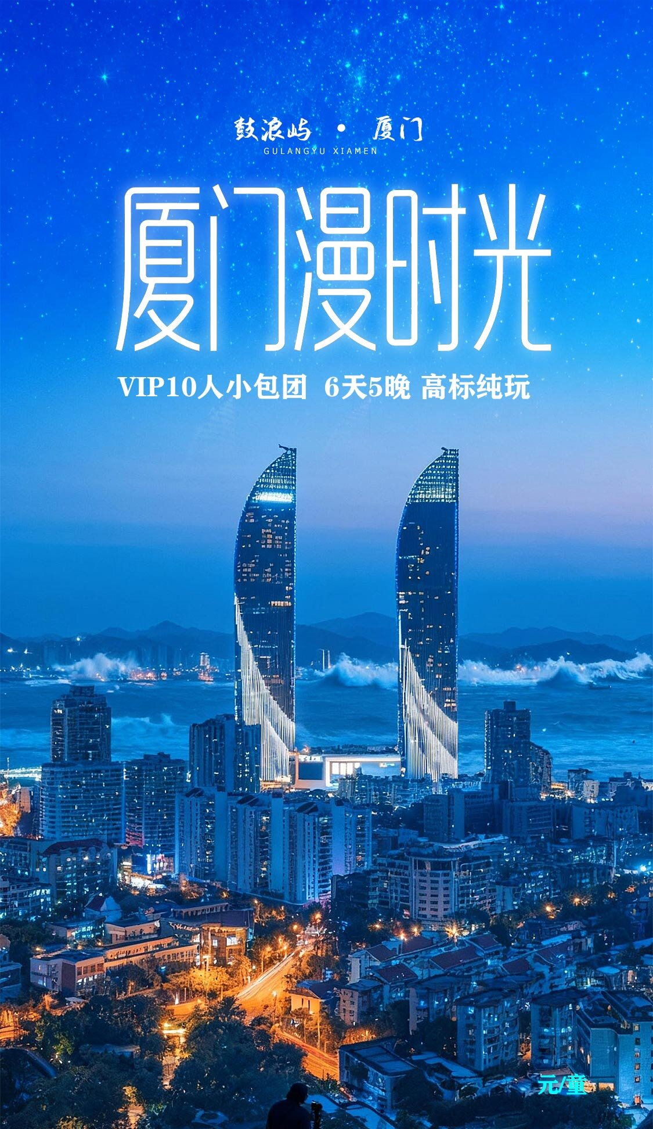
【厦门漫时光】
鼓浪屿/日光岩/万国建筑博览群/港仔后海滨浴场/集美学村/龙舟池/陈嘉庚先生故居/南普陀/环岛路/曾厝垵/网红植物园双飞6日游
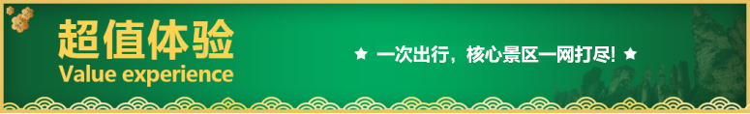
★【轻奢住宿】海景房连住，国际五星酒店，给您不一样的住宿优质体验！
★【舒适之旅】酒店优选自助早餐，专车接送机，给您不一样的体验。
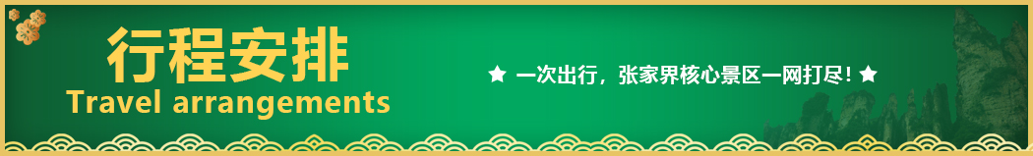
★【10人精致团】每团上限人数10人，鼓浪屿特别安排在岛时间7小时+享慢生活。
天数 | 行程安排 | 用餐 |  |  | 入住地区
D1 | 出发地厦门 | × | × | × | 厦门
D2 | 鼓浪屿日光岩万国建筑博览群港仔后海滨浴场 | √ | √ | × | 厦门
D3 | 集美学村龙舟池陈嘉庚先生故居南普陀环岛路曾厝垵网红植物园 | √ | √ | × | 厦门
D4 | 全天自由活动：可选一日游 | √ | × | × | 厦门
D5 | 全天自由活动 | √ | × | × | 厦门
D6 | 厦门出发地 | √ | × | × | 温馨的家
备注：行程安排在不减少景点情况下,导游在实际操作中根据情况可以灵活调整行程游览顺序
第一天 出发地→厦门 用餐/自理 住宿/厦门
航班/动车： 自行前往机场或动车站搭乘班机/动车赴美丽的海滨城市——厦门，安排接机/接车，送至酒店，自行办理入住。
■重要提示
旅游管家一般会提前一天把接站人的信息发至您的手机上，抵达的当天，我们接站人会提前和您联系约定接站地点，烦请落地/动车站手机务必保持畅通
温馨提示：
1、接机/站出团信息：当地导游或工作人员会在出行前一天21:00之前以短信形式提醒您第二天的接机安排以及接机师傅的联系方式，短信接收人为出行人其中之一，请注意查收。若您没有收到短信，请与同行同伴确认其是否收到。如18：00-21：00此时间段无法联系，请预订时提前告知。
2、酒店信息：按照国际惯例，酒店的入住时间为下午14：00以后，若您的抵达时间较早，建议您将行李寄存前台。办理入住手续时，就都会收取一定的押金，退房时如房间物品无损坏凭押金条退还押金,请您携带好《居民身份证》，儿童16周岁以下需携带《户口簿》，未入户的未成年人应持《出生证明》入住。抵达酒店后，在酒店前台报出行人之一的姓名取房。
3、游玩信息：当天为接团日，无统一行程安排，仅提供接机/接站服务。
第二天 鼓浪屿→日光岩→万国建筑博览群→港仔后海滨浴场 用餐/早/中 住宿/厦门
酒店内享用中西式自助早餐。导游抵达您入住的酒店来接您，前往轮渡码头。搭乘轮渡，前往【鼓浪屿】。游览【日光岩】，站在上面，俯瞰整个鼓浪屿，仿佛有种置身于欧洲的感觉，即使再多人也是值得的。日光岩下有个口号“不上日光岩，不算到厦门”，如果您觉得这句话是俗不可耐的，等亲自体会过后才会发现，用它来形容再贴切不过了。
午餐:餐标65元/人
参考餐厅：黄家花园或六年私厨等以实际安排为准 (若含餐人数少于6人，导游现场退餐，中餐自理）
【赠鼓浪屿旅拍：团队人数4人及以上】
1..我们为您安排旅拍服务，含半小时旅拍体验，留下鼓浪屿大片回忆。
2.每组家庭赠送2张-5张简修照片，如您需要更多照片或图片精修，需自行与摄影师沟通，摄影师有另行收费，敬请知晓。
3.此项目为特别赠送项目，如不参与或不需要照片无费用退。
4.若团人数不足4人，则赠送手工冰淇淋2球/人，如不吃无费用退。
前往景点【万国建筑博览外观】，万国建筑博览是指鼓浪屿岛上各种中西合璧的建筑，这些建筑群被统称为万国建筑博览，是鼓浪屿的中西文化交流的精萃景观。这些建筑里，有中国传统的庙宇，闽南标志的院落平房，欧式的原领事馆建筑等，其中八卦楼是厦门的近代建筑代表。
前往景点【港仔后沙滩自由活动】。港仔后海滨浴场位于菽庄花园西面，其海面又名金带水。站在沙滩上，面朝大海，背面就是日光岩，可以看到高处的岩石，风景极美。
约定地点集合，前往轮渡码头，搭乘轮渡返回厦门。送回酒店。
温馨提示：
1.鼓浪屿轮渡执行定班制，具体上岛时间以实际出票为准。
2.鼓浪屿轮渡实行实名制，请携带下单时所提供的证件出行（即下单时使用身份证，请携带身份证出行；下单使用护照，请携带护照出行，以此类推），若证件不符，会产生无法上岛及船票损失。
3.鼓浪屿轮渡需提前45分钟抵达码头，进行实名制身份核验，若有携带儿童的乘客还需现场登记并兑换儿童船票。
4.鼓浪屿景区较大，除部分景点需导游陪同讲解外，其余以客人自行游览为主，敬请知晓。
5.鼓浪屿岛上为开放式岛屿，有众多厦门土特产品店（比如馅饼、干货、海产品等），不属于购物店，游客凭兴趣自愿购买，且在购买前请自行确认产品品质与价格。
第三天 集美学村→龙舟池→陈嘉庚先生故居→南普陀→环岛路→曾厝垵→网红植物园
用餐/早/中 住宿/厦门
酒店内享用中西式自助餐。导游接待餐后前往景点：【集美学村】集美学村位于集美旅游区内，整体的建筑风格为中西合璧，呈现了典型的闽南侨乡的风格。前往景点：龙舟池陈嘉庚先生于1950年在海滩上筑堤围垦外、中、内三池。外池俗称“龙舟池”，宽300米，长800米，总面积24万平方米。
浏览【陈嘉庚先生故居】，这里是陈嘉庚先生居住过的地方，1918年建成。故居是一座两层小楼房，1938年被日本飞机炸毁，后重修，直到完工后才重修居宅。
浏览【南普陀寺】坐落在厦门大学的边上，所以可以和厦大放同一天游玩。寺庙起源于唐代，清康熙重建，因其与普陀山普济寺同为主奉观音菩萨，故名南普陀寺。它是闽南乃至全国闻名的佛教寺院，如果准备祈福，不妨来这里拜拜。寺庙后就是五老峰，也是厦门八大景之一，想要游山的话，也可以顺带爬山游玩。
午餐:餐标65元/人
参考餐厅：小鱼餐厅或天天渔港大酒楼等以实际安排为准（若含餐人数少于6人，导游现场退餐，中餐自理。）
【环岛路】是厦门环海风景旅游干道之一，途径轮渡、白城立交桥、厦门大学白城、胡里山炮台、椰风寨、国际会展中心等主要景点。环岛路很适合骑行，沿线建有椰风寨、玩月坡、数星园、海韵台等设施，串连成五彩缤纷、内容丰富的海滨旅游观光带，构成一幅和谐惬意的画面。
游览【曾厝垵】，曾厝垵就坐落在厦门的环岛路上，它从一个质朴的临海渔村缓缓蜕变成了如今炙手可热的文化创意村。繁华背后，也依旧坚守着骨子里的韵味。
前往【白瓷观止美术馆】自由活动（额外赠送海景下午茶），徜徉在艺术的海洋里。白瓷观止美术馆的改造不仅是对风貌建筑的一种传承与致敬，更是对现代设计的一种探索与创新。它以其独特的设计哲学和诗意的观赏空间吸引着设计爱好者和游客前来探访与体验。在这里，人们可以感受到历史与现代的交融之美，也可以寻找到心灵的宁静与归宿。同时，白瓷观止美术馆也为传统建筑与现代设计的融合提供了借鉴意义。（温馨提示:天台可观海景，自由参观打卡。）
游览【植物园】，厦门园林植物园俗称“万石植物园”，是一座围绕万石岩水库精心设计的植物园林，共有十多个各具特色的植物专类园区，可以看到多种稀有植物景观，比如中国金钱松、日本金松、南洋杉，以及造型奇特的仙人掌等奇花异木。结束后前往酒店休息。
第四天 全天自由活动：可选一日游 用餐/早 住宿/厦门
全天自由活动：今日无团队行程，自行您的旅行！
可自行一日游：
云水谣+高北土楼一日游（成人350/人 儿童330/人）
第五天 自由活动 用餐/早 住宿/厦门
全天自由活动：今日无团队行程，自行您的旅行！在酒店睡到自然醒，美美的吃个早餐啦！
第六天 厦门→出发地 用餐/早 住宿/温馨的家
早餐后，无行程安排：12点前退房，由专人送往（车站或机场）。
特别提醒：
（1）送机司机会在提前一天联系您和您约定第二天送机时间，请您务必保证手机畅通，如果没有收到电话，请联系旅游管家。
（2）酒店退房时间是12点之前，请在最后一天12点之前退房，如果是晚班飞机的话，游客可以退房后把行李寄存在酒店前台，去酒店附近自由活动，等待和司机约定好的时间酒店出发去机场或者北站
（3）请当日游客自行在酒店总台办理好退房手续。
（4）请游客带好自己的行李和物品，如果行李或物品遗漏/遗失，游客自行承担责任，如遗漏的物品我社协助找回来了，邮寄给游客的邮寄费用由客人自行承担。
（5）我社送站原则是机场提前两个小时抵达机场，火车站提前两小时抵达火车站，如因为客人不配合发生误机/车的责任由游客自行承担。
报名时请如实告知是否为失信人，客人因失信人原因造成的所有损失（机票、车位、导服）由客人自行承担！！！
备注：由于客人报名时间及报名方式不同，导致报名价格不同；若客人在旅途中私自比较价格，引起不必要的投诉，我司不予处理并需当场补齐出团前优惠的差额！感谢您的理解与配合！
☆☆接待标准☆☆
1.门票：行程所列景点首道大门票；门票为旅行社打包协议价无任何优免退费；
2.酒店：行程所列酒店住宿费用（不含单房差，在特殊情况下如有以上酒店订满的情况下选订同级酒店)）
3.餐费：赠送5早2正餐，正餐65元/餐/人；
4.交通：豪华空调旅游车，让您全程有一个舒适的旅途.
5.导服：当地中文导游服务
☆☆儿童接待标准☆☆
年龄2--12周岁（不含）,不占床,不含早，仅含车费，导服，鼓浪屿往返轮渡票，若在当地产生其他费用，敬请自理。
☆☆费用不包含☆☆
1.小交通：各地到机场往返接送服务。
2.单房差。
3.因交通延阻、罢工、天气、飞机机器故障、航班取消或更改时间等不可抗力原因所引致的额外费用。
4.酒店内洗衣、理发、电话、传真、收费电视、饮品、烟酒等个人消费。
5.当地参加的自费以及以上“费用包含”中不包含的其它项目。
6.旅游人身意外保险
☆☆参考酒店☆☆
厦门海沧融信华邑酒店/厦门泰地万豪酒店/海旅温德姆酒店/厦门海沧正元希尔顿逸林酒店等以实际安排为准
☆☆特别说明☆☆
1、关于饮食：共含5早餐2中餐（酒店含早餐，不吃不退，2餐人数不足导游现退，其他不含餐食敬请自理。）
2、关于房型：厦门标间紧张，尤其是节假日。我们会尽量确保两位男士住标间，其余均有可能安排大床，如您对房型有要求，请务必在签约前确认房态，若无特殊需求，我们会酌情安排，如遇春节，国庆，旺季奇数出行请预补房差，不然我社有权安排男男拼房，女女拼房
3、关于延住：可根据您的需求提供有偿延住服务
4、关于退费：因个人原因自愿放弃的景点均不可退费；有优惠证件（如学生证，导游证，老年证、军官证等）的需提前跟导游说明，并在购票前出示优惠证件，导游会根据景区票价公示牌规定按旅行社协议价退费。
5、关于儿童：我们收的儿童费用包含车费及半价餐费，门票，早餐，住宿自理，建议根据身高当地现买，如携带学生证请提前跟导游说明。鼓浪屿实行人数限制，轮渡票需提前订票，订票后无法补差价补票。小孩身高如超过1.5米，需提前通知我方买全票轮渡票，如因客人信息传达错误引起无法登船等后果由客人自行负责。轮渡票临时补票无法保证与我社预订的班次一致。
6、鼓浪屿沿街商铺一条街，不属于旅游购物点，游客可自行选择购物。
7、所有赠送项目如不使用，不退还费
8、自由活动期间不含餐，车，导游，门票
9、因每团管家只有一人，管家服务为电话服务，有疑问及其他可拨打管家电话，出团前都会告诉客人管家电话
10、当天取消的客人会产生当天的房损，车损，餐损（当天不含的不损失）
11、我社接待质量以意见单为准，客人如有投诉意见须在当地及时提出并认真填写意见反馈单，若在旅客在当地无异议，返程后提出的任何投诉问题，我社概不接受；
12.有需要代收的请提前和客人讲好，出现客人不交的我们会第一时间通知组团社
☆☆特别注意☆☆
1、鼓浪屿实行实名制，游客报名是必须提供准确的名字及身份证号，登船凭船票、证件、人一致方可登船（小孩无身份证可携带户口簿）。如因自身原因漏报错报证件或临时变换旅游人员未提前48小时及时联系我方等主管原因导致无法登船，我社概不负责！
2、入住酒店需提供身份证，小孩如无身份证必须携带户口簿方可登记入住。无携带身份证或户口簿，酒店有权利要求游客去公安局开具证明，方可办理入住。
3、如遇台风、暴雪等天气或其它人力不可抗拒的因素造成的行程不能正常游览的我社只负责退门票差价，如有其它费用需客人自理。

